实验二：FFT算法的编程实现

学号：2023337621312 姓名：童逸轩 班级：23智能科学与技术1班
一、实验目的
通过本实验的学习，掌握离散傅立叶变换的理论，特别是FFT的基本算法以及其在在数字信号处理中的应用

二、实验内容
题一：若x(n)=cos(n*pi/6)是一个N=12的有限序列，利用编程计算它的DFT并画出图形。

题二：一被噪声污染的信号，很难看出它所包含的频率分量，如一个由50Hz和120Hz正弦信号构成的信号，受均值随机噪声的干扰，数据采样率为1000Hz，对这污染信号进行傅立叶变换，以检查所包含的频率分量

题三：调用原始语音信号mtlb，对其进行FFT变换后去掉幅值小于1的FFT变换值，最后重构语音信号。
（要求有四幅语音信号的频谱图在同一图形窗口以便比较：分别是1、原始语音信号；2、FFT变换；3去掉幅值小于1的FFT变换值；4、重构语音信号）

- 实验原理
1、有限长序列x(n)的DFT的概念和公式：
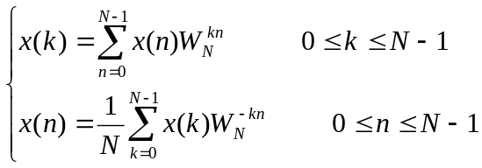
2、基2的FFT算法

- 实验代码
成绩：
题目一
import numpy as np
import matplotlib.pyplot as plt

# 设置 matplotlib 支持中文显示
plt.rcParams['font.sans-serif'] = ['SimHei'] # 指定默认字体为 SimHei
plt.rcParams['axes.unicode_minus'] = False # 解决保存图像时负号'-'显示为方块的问题

def draw():

N = 12
n = np.arange(N)
x_n = np.cos(n * np.pi / 6)

# 计算 DFT
X_k = np.fft.fft(x_n)

# 计算幅度和相位
magnitude = np.abs(X_k)
phase = np.angle(X_k)

k = np.arange(N)

# 绘图
plt.figure(figsize=(12, 8))

plt.subplot(2, 1, 1)
plt.stem(k, magnitude, basefmt=" ")
plt.title(f'x(n)=cos(n*pi/6) (N={N}) 的DFT幅度谱')
plt.xlabel('k (频率索引)')
plt.ylabel('幅度 |X(k)|')
plt.xticks(k)
plt.grid(True)

plt.subplot(2, 1, 2)
plt.stem(k, phase, basefmt=" ")
plt.title(f'x(n)=cos(n*pi/6) (N={N}) 的DFT相位谱')
plt.xlabel('k (频率索引)')
plt.ylabel('相位 (弧度)')
plt.xticks(k)
plt.yticks([-np.pi, -np.pi / 2, 0, np.pi / 2, np.pi], ['$-\pi$', '$-\pi/2$', '0', '$\pi/2$', '$\pi$'])
plt.grid(True)

plt.tight_layout()
plt.suptitle("题一：x(n)=cos(n*pi/6) 的 DFT", fontsize=16)
plt.subplots_adjust(top=0.92)
plt.show()

if __name__ == '__main__':
draw()
题目二
import numpy as np
import matplotlib.pyplot as plt

# 设置 matplotlib 支持中文显示
plt.rcParams['font.sans-serif'] = ['SimHei'] # 指定默认字体为 SimHei
plt.rcParams['axes.unicode_minus'] = False # 解决保存图像时负号'-'显示为方块的问题

def draw():
fs = 1000 # 采样率 (Hz)
T = 1.0 # 信号持续时间 (秒)
t = np.linspace(0, T, int(fs * T), endpoint=False) # 时间向量

# 原始信号
f1 = 50 # Hz
f2 = 120 # Hz
signal_clean = np.sin(2 * np.pi * f1 * t) + np.sin(2 * np.pi * f2 * t)

# 添加均值为0的随机噪声
# np.random.seed(0) # 为了结果可复现
noise_power = 0.5 # 调整噪声强度
# 噪声标准差设为信号标准差的一定比例，使得噪声与信号幅度相关
noise = noise_power * np.random.normal(loc=0, scale=np.std(signal_clean), size=t.shape)
signal_noisy = signal_clean + noise

# 进行傅立叶变换
N = len(signal_noisy)
Y_fft = np.fft.fft(signal_noisy)

# 计算频率轴
freq_axis = np.fft.fftfreq(N, d=1 / fs)

# 只取正频率部分进行绘图
positive_freq_indices = np.where(freq_axis >= 0)
freq_positive = freq_axis[positive_freq_indices]
# 幅度谱需要取绝对值并进行归一化 (除以N，有时除以N/2得到单边谱的实际幅度)
# 对于功率谱，通常是 |X(k)|^2 / N^2
# 这里我们显示幅度谱，所以是 |X(k)| / N
Y_fft_magnitude_positive = np.abs(Y_fft[positive_freq_indices]) / N

# 绘图
plt.figure(figsize=(12, 6))

plt.subplot(2, 1, 1)
plt.plot(t[:200], signal_noisy[:200]) # 只显示前200个点以看清波形
plt.title('含噪声信号 (时域)')
plt.xlabel('时间 (s)')
plt.ylabel('幅度')
plt.grid(True)

plt.subplot(2, 1, 2)
plt.plot(freq_positive, Y_fft_magnitude_positive)
plt.title('含噪声信号的傅立叶变换 (频域)')
plt.xlabel('频率 (Hz)')
plt.ylabel('归一化幅度')
plt.xlim(0, fs / 2) # 通常只显示到奈奎斯特频率
plt.xticks(np.arange(0, fs / 2 + 1, 20))
plt.grid(True)

plt.tight_layout()
plt.suptitle("题二：噪声污染信号的傅立叶变换", fontsize=16)
plt.subplots_adjust(top=0.92)
plt.show()
if __name__ == '__main__':
draw()
题目三
import numpy as np
import matplotlib.pyplot as plt
import librosa
import librosa.display

# 设置 matplotlib 支持中文显示
plt.rcParams['font.sans-serif'] = ['SimHei'] # 指定默认字体为 SimHei
plt.rcParams['axes.unicode_minus'] = False # 解决保存图像时负号'-'显示为方块的问题

def draw():

# 加载示例语音信号
# 'mtlb' 是 MATLAB 特有的信号，这里我们用一个 librosa 的示例语音代替
try:
# 尝试加载一个常见的语音样本
y, sr = librosa.load(librosa.ex('libri1'), duration=1.5, sr=None)
except Exception as e_libri:
print(f"加载 librosa.ex('libri1') 失败: {e_libri}")
print("尝试加载 librosa.ex('trumpet') 作为备选...")
try:
y, sr = librosa.load(librosa.ex('trumpet'), duration=1.5, sr=None)
print("警告: 使用 'trumpet' 示例音频，非语音信号。")
except Exception as e_trumpet:
print(f"加载 librosa.ex('trumpet') 也失败: {e_trumpet}")
print("将生成一个简单的合成信号代替。")
sr = 8000 # 假设采样率
t_synth = np.linspace(0, 1.5, int(1.5 * sr), endpoint=False)
y = 0.5 * np.sin(2 * np.pi * 220 * t_synth) + 0.3 * np.sin(2 * np.pi * 440 * t_synth)
y += 0.1 * np.random.randn(len(y)) # 添加少量噪声

# 1. 原始语音信号
plt.figure(figsize=(14, 10)) # 调整图形大小以容纳标题和标签

plt.subplot(2, 2, 1)
librosa.display.waveshow(y, sr=sr, ax=plt.gca())
plt.title('1. 原始信号 (时域)')
plt.xlabel('时间 (s)')
plt.ylabel('幅度')

# 2. FFT变换
Y_fft = np.fft.fft(y)
N_fft = len(Y_fft)
freq_axis_fft = np.fft.fftfreq(N_fft, d=1 / sr)

# 取正频率部分用于绘图
positive_freq_mask = freq_axis_fft >= 0
freq_positive = freq_axis_fft[positive_freq_mask]
Y_fft_magnitude_positive = np.abs(Y_fft[positive_freq_mask])

plt.subplot(2, 2, 2)
plt.plot(freq_positive, Y_fft_magnitude_positive)
plt.title('2. 原始信号FFT变换 (幅度谱)')
plt.xlabel('频率 (Hz)')
plt.ylabel('幅度 |X(f)|')
plt.xlim(0, sr / 2) # 显示到奈奎斯特频率
plt.grid(True)

# 3. 去掉幅值小于阈值的FFT变换值
Y_fft_filtered = Y_fft.copy()
threshold = 1.0
print(
f"FFT 幅度范围: min={np.min(np.abs(Y_fft)):.2f}, max={np.max(np.abs(Y_fft)):.2f}, mean={np.mean(np.abs(Y_fft)):.2f}")
print(f"使用的阈值: {threshold}")

Y_fft_filtered[np.abs(Y_fft_filtered) < threshold] = 0

Y_fft_filtered_magnitude_positive = np.abs(Y_fft_filtered[positive_freq_mask])

plt.subplot(2, 2, 3)
plt.plot(freq_positive, Y_fft_filtered_magnitude_positive)
plt.title(f'3. 滤波后FFT (幅度 < {threshold:.1f} 置零)')
plt.xlabel('频率 (Hz)')
plt.ylabel('幅度 |X_filtered(f)|')
plt.xlim(0, sr / 2)
plt.grid(True)

# 4. 重构语音信号
y_reconstructed = np.fft.ifft(Y_fft_filtered)
y_reconstructed = np.real(y_reconstructed) # 取实部，因为原始信号是实数

plt.subplot(2, 2, 4)
librosa.display.waveshow(y_reconstructed, sr=sr, ax=plt.gca())
plt.title('4. 重构信号 (时域)')
plt.xlabel('时间 (s)')
plt.ylabel('幅度')

plt.tight_layout(rect=[0, 0, 1, 0.95]) # Adjust layout to make space for suptitle
plt.suptitle("题三：语音信号处理与重构", fontsize=16)
plt.show()

if __name__ == '__main__':
draw()

- 实验结果

题目一
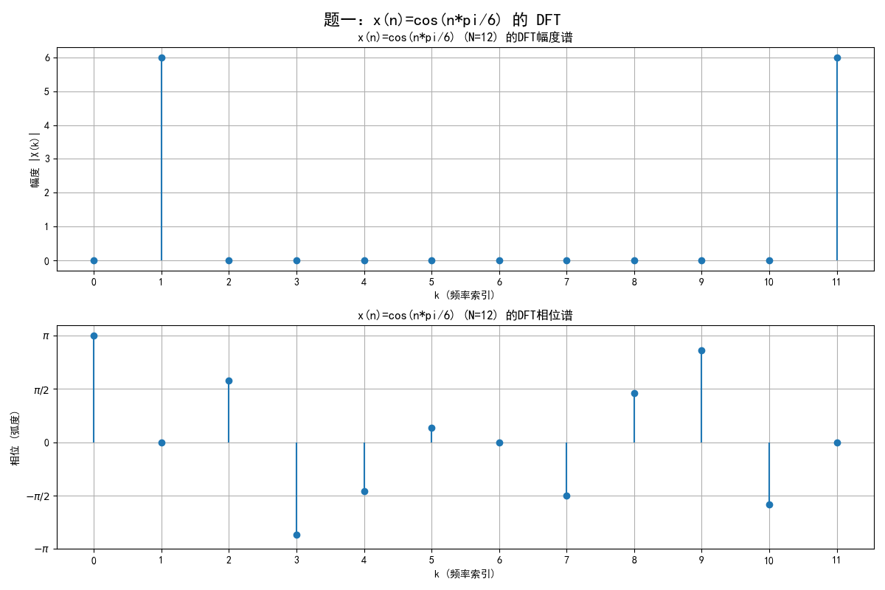
题目二
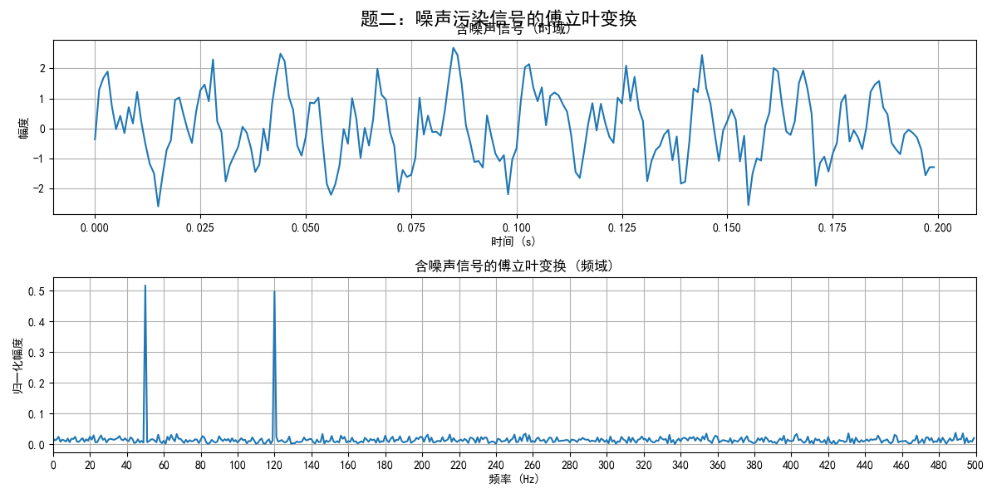
题目三
因为mtlb在python中无法使用 用librosa代替
librosa也无法使用 只能生成一段
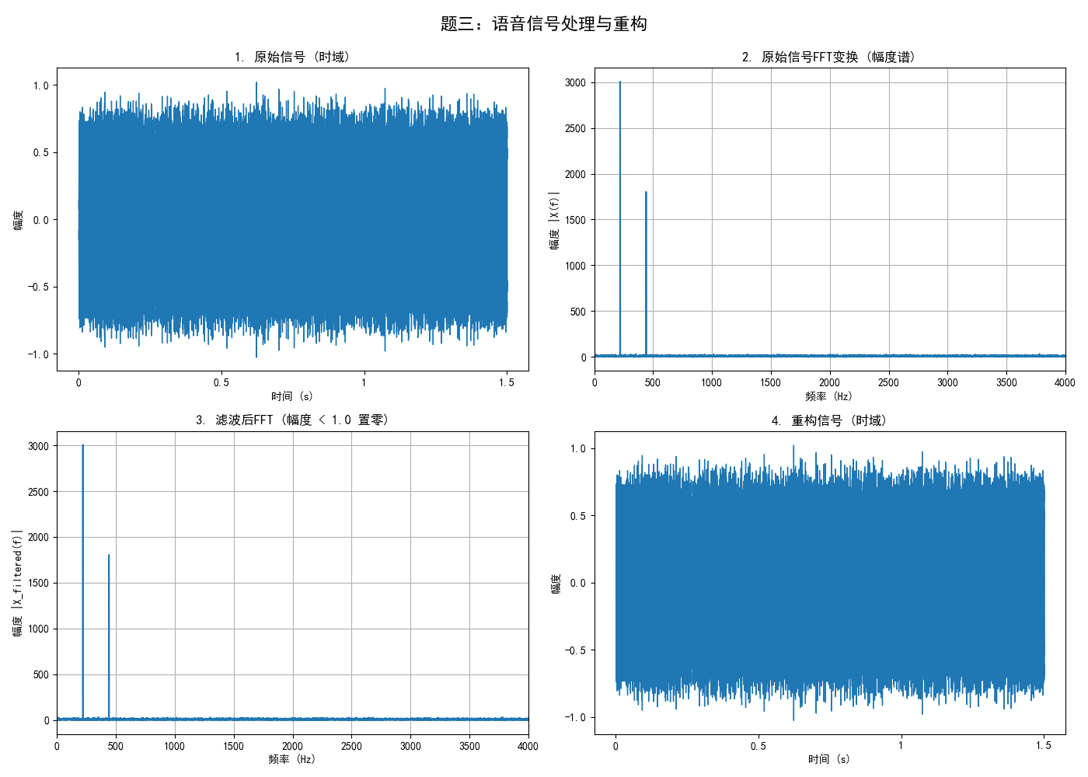
- 实验心得
本次数字信号处理实验，通过对三个不同场景下信号的离散傅立叶变换（DFT）和快速傅立叶变换的应用，我加深了对时域与频域转换核心概念的理解，并掌握了利用 Python 及其科学计算库（如 NumPy 和 Matplotlib）进行信号分析与处理的基本方法。
我不仅巩固了数字信号处理的理论知识，更重要的是提升了运用编程工具解决实际信号处理问题的能力。从简单的周期信号分析到含噪信号的频率识别，再到对复杂语音信号的初步处理，每一步都加深了我对傅立叶变换强大功能的认识。
我也意识到，实际的信号处理任务往往更为复杂，例如需要考虑窗函数的选择以减少频谱泄露、设计更高级的滤波器、处理非平稳信号（如使用短时傅立叶变换STFT）等。这些都是未来学习和探索的方向。

